Presseinformation
Sommerudstillingen Masnedøfort, Vordingborg

Historisk:

22 års sommerudstilling – nu på nettet

Den traditionsrige Sommerudstilling på Masnedøfort afholdes i år for 23. gang. Det markeres ved en storslået fernisering torsdag den 27. juni kl. 16-18. Men inden da er der nu åbnet mulighed for at dykke ned i historien. Sommerudstillingens hjemmeside har nemlig fået nyt design og masser af indhold.

Samtlige udstillinger fra 1997 er nu registreret med kunstnere, koncerter og særlige events. Eksempelvis blev der i de første år skabt et særligt vartegn i form af en særlig portal for udstillingen, der blev udgivet ”Årets tryk”, afholdt whisky-smagning for voksne og sommerskole for børn.

Der findes – naturligt nok – flest billeder fra den seneste Sommerudstilling (2018), men hele det gamle materiale i form af kataloger og deltagere fra de 22 forudgående udstillinger er nu registreret og synliggjort. Ambitionen er, at ”arkivet” fremover tilføres nyt indhold, når der er noget at berette om.

Udstilling på vej
Det aktuelle program for Sommerudstillingen Masnedøfort 2019 byder – ud over den klassiske præsentation af billedkunst skabt af professionelle kunstnere fra regionen – på en tre-dages fotoworkshop, gæstekunstnere fra Jylland og Tyskland samt en stor særudstilling under overskriften X-fiber, forstået som eksperimenterende tekstilkunst. Endelig er der et omfattende musik- og eventprogram i støbeskeen.

Ved den nyligt afholdte generalforsamling i foreningen bag Sommerudstillingen på Masnedøfort udtrykte de fremmødte stor glæde over den aktuelle dynamik i den gamle forening. Foreningen tæller medlemmer fra både Lolland, Guldborgsund og Vordingborg kommuner. Information om årets udstillere og det øvrige program er godt på vej og opdateres løbende på hjemmesiden sommerudstillingen.dk

Praktisk
Sommerudstillingen Masnedøfort ferniseres torsdag den 27. juni kl. 16-18 og kan ses frem til søndag den 4. august 2019.
For yderligere information om Sommerudstillingen Masnedøfort, se sommerudstillingen.dk
eller kontakt udstillingskoordinator Kit Kjærbye, tlf. 21 40 68 89, email: kitkjaerbye@privat.dk

Billedtekst:
Sommerudstillingen Masnedøfort har fået ny hjemmeside designet af grafiker Lars Pryds, her fotograferet på tegnestuen i Sakskøbing. På bordet ses nogle af de gamle kataloger, mens der på de to computerskærme ses sider fra den nye udgave af sommerudstillingen.dk

Yderligere pressefotos
kan hentes på www.sommerudstillingen/presse
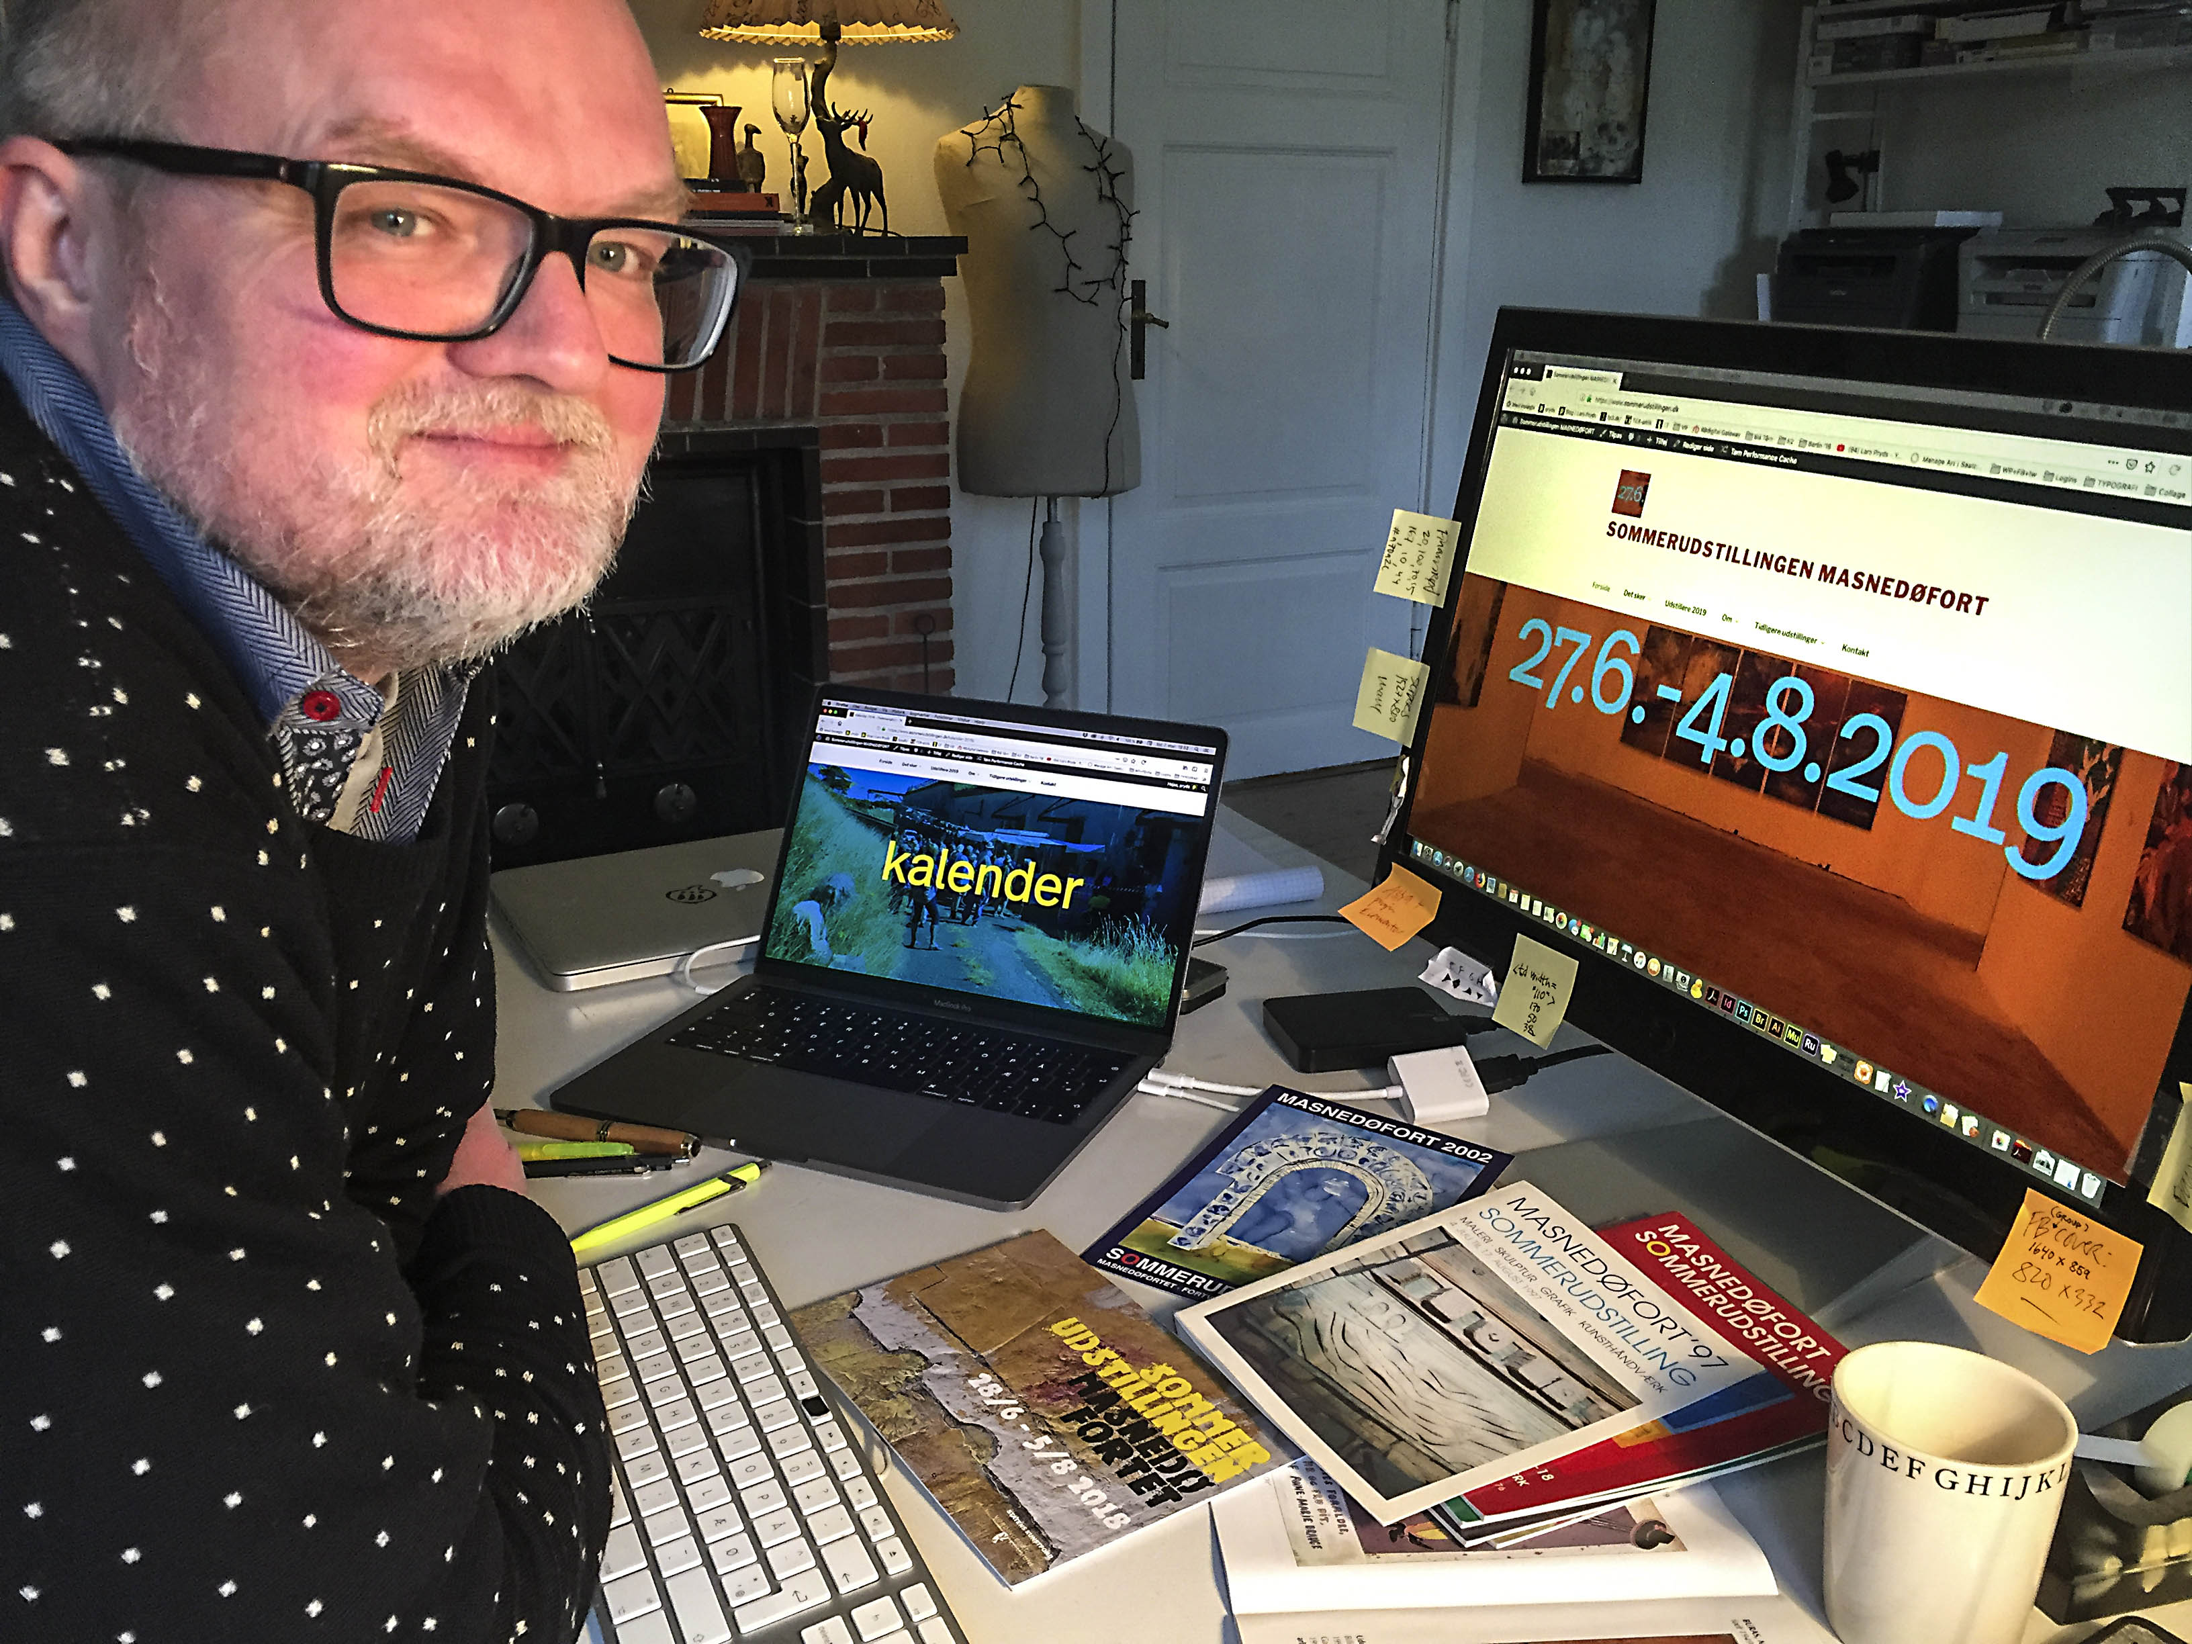
Hent billedet som JPG-fil her:
https://www.sommerudstillingen.dk/wp-content/uploads/2019/03/Sommerudstillingen-ny-website-PR-8857-.jpg

